(102)上海大学2010-2011年冬季学期操作题(A) 2011.3
课程名: 程序设计基础（C语言） 课程号: 00863006 学分: 5

上机操作题，4题，共70分

第1题（源程序文件 E:\answer\1-A-1.C ），18分
上机要求：下列程序包含4个错误，请输入该程序的代码，找出并更正程序错误，在修改行代码后增加“/***/”注释，将修改后的源程序保存到 E:\answer\1-A-1.C 中。程序改错时不允许改变大的程序结构（如函数调用关系与循环结构等）。
程序功能：从键盘上输入一个字符串，调用trim函数去掉字符串前导或后缀的空格、TAB符与回车符，然后输出。
如输入：（□表示空格，→表示TAB）
□□→□String□→Example.□→□
则输出：
String□→Example.
示例说明：输入字符串中，前导的“□□→□”与后缀的“□→□”删除，单词中间的分隔符“□→”保留不变。
带错误原程序
函数trim包含3个错误点，main包含1个错误点 | 代码说明
#include <stdio.h>  #include <string.h>  char *trim(char str[])  {  int n,i,j;  n=strlen(str);  for (j=0;j<n;j++)  if (str[j]!=' '&&str[j]!='\t'&&str[j]!='\n')  break;  for (k=n-1,k>=0;k--)  if (str[k]!=' '&&str[k]!='\t'&&str[k]!='\n')  break;  for (i=j;i<=k;i++)  str[i-j]=str[i];  str[i-j]='\n';  return str;  }  main()  {  char str[80];  gets(str);  trim(str);  printf('%s\n',str);  } | 函数trim删除字符串str的前导与后缀的空格、TAB符与回车符  变量n为字符串长度  j:第1个有效字符位置  k:最后1个有效字符位置  有效字符移到字符串起始位置  结束符  函数返回  主函数  输入一行字符串  调用函数trim  输出字符串

第2题（源程序文件 E:\answer\1-A-2.C ），16分
上机要求：按程序功能要求编写程序，并将程序代码保存到 E:\answer\1-A-2.C 中。
程序功能：从键盘上输入3个正整数，输出任意两数之间的最大公约数，以及三数的最大公约数。
如输入：
36 90 60
则输出：
36,90:18
90,60:30
60,36:12
36,90,60:6
示例说明：输入3个整数36、90和60，36和90的最大公约数为18，90和60的最大公约数为30，60和36的最大公约数为12，36、90和60三个数的最大公约数为6。

第3题（源程序文件 E:\answer\1-A-3.C ），16分
上机要求：按程序功能要求编写程序，并将程序代码保存到 E:\answer\1-A-3.C 中。
程序功能：从键盘上输入整数m、字符x和整数n（设m和n均取值1至25），按以下格式输出n行m列的“中”字图形。
行下标取0到n-1，列下标取0到m-1，输出图形的主要下标位置：
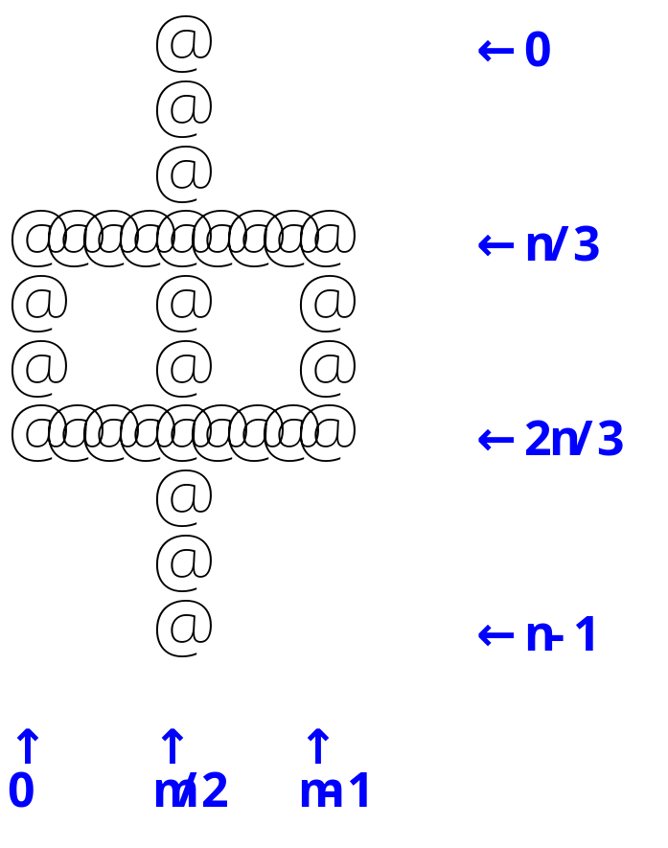
分别输入9@10和15Z7时的运行结果：
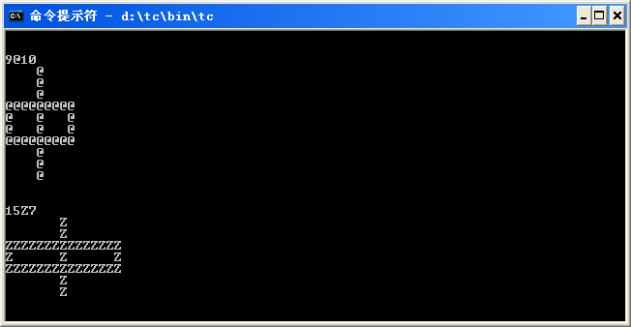

第4题（源程序文件 E:\answer\1-A-4.C ），20分
上机要求：按程序功能要求编写程序，并将程序代码保存到 E:\answer\1-A-4.C 中。
程序功能：按示例格式完成以下要求。
- 输出考生的基本信息，包括学号、姓名拼音与联系电话等。
- 输入n和n个学生的成绩（整数类型，存贮在一维数组a中）；
- 按成绩从大到小排序并输出；
- 输出学生的平均成绩（输出时保留一位小数）。
如输入：
9 50 20 30 40 100 90 61 70 80
则输出：
Student:[09123456,ZhangDaHai,13012341234] 注：本行请按考生实际情况输出
100 90 80 70 61 50 40 30 20
60.1
示例说明：先输入n=9，再输入9个学生的成绩。从大到小排序后输出在一行上，再计算并输出平均成绩到下一行。
特别说明：输出的第一行为学生个人信息（学号、姓名拼音、联系电话号码），要求按示例格式输出，注意输出的学生信息必须真实有效，如果程序中包含的考生信息明显偏离考生的实际情况，本试卷将按零分处理！！！

(102)上海大学2010-2011年冬季学期操作题(A) 2011.3
参考答案
第1题（1-A-1.c）
修正程序 | 原代码
#include <stdio.h>  #include <string.h>  char *trim(char str[])  {  int n,i,j,k; /***/  n=strlen(str);  for (j=0;j<n;j++)  if (str[j]!=' '&&str[j]!='\t'&&str[j]!='\n')  break;  for (k=n-1;k>=0;k--) /***/  if (str[k]!=' '&&str[k]!='\t'&&str[k]!='\n')  break;  for (i=j;i<=k;i++)  str[i-j]=str[i];  str[i-j]='\0';/***/  return str;  }  main()  {  char str[80];  gets(str);  trim(str);  printf("%s\n",str); /***/  } | int m,i,j;  缺变量k定义  for (k=n-1,k>=0;k--)  逗号更正为分号  str[i-j]='\n';  字符串结束符更正为’\0’  printf('%s\n',str);  单引号改为双引号

第2题（1-A-2.c）

/* 方法1：用函数，辗转相除法 */
#include <stdio.h>
int gcd(int a,int b)
{ int t;
while(b)
{ t=a%b; a=b; b=t; }
return a;
}
main()
{ int a,b,c,ab,bc,ca,abc;
scanf("%d%d%d",&a,&b,&c);
ab=gcd(a,b);
bc=gcd(b,c);
ca=gcd(c,a);
abc=gcd(ab,bc);
printf("%d,%d:%d\n",a,b,ab);
printf("%d,%d:%d\n",b,c,bc);
printf("%d,%d:%d\n",c,a,ca);
printf("%d,%d,%d:%d\n",a,b,c,abc);
}

/* 方法2：不用函数，穷举法 */
#include <stdio.h>
main()
{ int a,b,c,ab,bc,ca,abc;
scanf("%d%d%d",&a,&b,&c);
for(ab=a;ab>0;ab--)
if(a%ab==0&&b%ab==0)
break;
printf("%d,%d:%d\n",a,b,ab);
for(bc=b;bc>0;bc--)
if(b%bc==0&&c%bc==0)
break;
printf("%d,%d:%d\n",b,c,bc);
for(ca=c;ca>0;ca--)
if(c%ca==0&&a%ca==0)
break;
printf("%d,%d:%d\n",c,a,ca);
for(abc=a;abc>0;abc--)
if(a%abc==0&&b%abc==0&&c%abc==0)
break;
printf("%d,%d,%d:%d\n",a,b,c,abc);
}

第3题（1-A-3.c）

#include <stdio.h>
main()k
{ int m,n,i,j;
char x;
scanf("%d%c%d",&m,&x,&n);
for (i=0;i<n;i++)
{
for (j=0;j<m;j++)
if (i==n/3 || i==2*n/3 || j==m/2 ||
(i>=n/3 && i<=2*n/3 && (j==0 || j==m-1)))
putchar(x);
else
putchar(' ');
printf("\n");
}
}

第4题（1-A-4.c）

#include <stdio.h>
main()
{ int i,j,n,t,a[100];
float avg=0;
scanf("%d",&n);
for(i=0;i<n;i++)
scanf("%d",a+i);
for(i=0;i<n-1;i++)
for(j=i+1;j<n;j++)
if(a[i]<a[j])
{ t=a[i]; a[i]=a[j];a[j]=t;}
for(i=0;i<n;i++)
avg+=a[i];
avg/=n; printf("Student:[09123456,ZhangDaHai,13012341234]\n");
for(i=0;i<n;i++)
printf("%d ",a[i]);
printf("\n%.1f\n",avg);
}

(102)上海大学2010-2011年冬季学期操作题(B) 2011.3
课程名: 程序设计基础（C语言） 课程号: 00863006 学分: 5

上机操作题，4题，共70分

第1题（源程序文件 E:\answer\1-B-1.C ），18分
上机要求：下列程序包含4个错误，请输入该程序的代码，找出并更正程序错误，在修改行代码后增加“/***/”注释，将修改后的源程序保存到 E:\answer\1-B-1.C 中。程序改错时不允许改变大的程序结构（如函数调用关系与循环结构等）。
程序功能：从键盘上输入一个字符串，调用delspace函数去掉字符串中所有空格、TAB符与回车符，然后输出。
如输入：（□表示空格，→表示TAB）
□□→□String□→Example.□→□
则输出：
[Begin]StringExample.[End]
示例说明：输入字符串中，删除其中所有空格与TAB符号，再包含在“[Begin]”与“[End]”字串中输出。
带错误原程序
函数delspace包含3个错误点，main包含1个错误点 | 代码说明
#include <stdio.h>  #include <string.h>  char *delspace(char str[])  {  int i,j;  i=10;  for (j=0;str[j]!=='\0';j++)  if (str[j]!=' '&&str[j]!='\t'&&str[j]!='\n')  str[i++]=str[j];  str[i]="\0";  return str;  }  main()  {  char str[80];  gets(str);  delspace(str)  printf("[Begin]%s[End]\n",str);  } | 函数delspace删除字符串str中所有空格、TAB符与回车符  i:有效字符的新位置  j:原字符串字符位置  主函数  输入一行字符串  调用函数  输出字符串

第2题（源程序文件 E:\answer\1-B-2.C ），16分
上机要求：按程序功能要求编写程序，并将程序代码保存到 E:\answer\1-B-2.C 中。
程序功能：从键盘上输入3个正整数，输出任意两数之间的最小公倍数，以及三数的最小公倍数。
如输入：
12 18 30
则输出：
12,18:36
18,30:90
30,12:60
12,18,30:180
示例说明：输入3个整数12、18和30，12和18的最小公倍数为36，18和30的最小公倍数为90，30和12的最小公倍数为60，12、18和30三个数的最小公倍数为180。

第3题（源程序文件 E:\answer\1-B-3.C ），16分
上机要求：按程序功能要求编写程序，并将程序代码保存到 E:\answer\1-B-3.C 中。
程序功能：从键盘上输入整数m、字符x和整数n（设m和n均取值1至25），按以下格式输出n行m列的“王”字图形。
行下标取0到n-1，列下标取0到m-1，输出图形的主要下标位置：
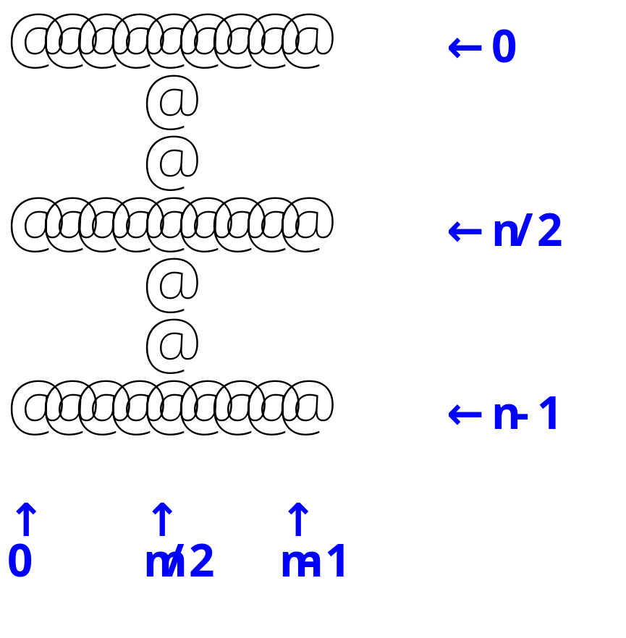

分别输入9@7和15Z5时的运行结果：
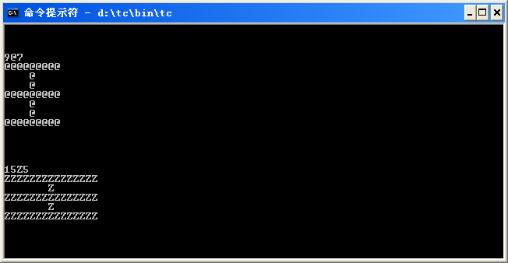

第4题（源程序文件 E:\answer\1-B-4.C ），20分
上机要求：按程序功能要求编写程序，并将程序代码保存到 E:\answer\1-B-4.C 中。
程序功能：按示例格式完成以下要求。
- 输出考生的基本信息，包括学号、姓名拼音与联系电话等。
- 连续输入学生学号，直至输入0为止（输入0之前的学号个数记为n，学号存贮在一维整数数组a中）；
- 学号从小到大排序；
- 按每行输出3个学号的格式输出排序后的结果。
如输入：
209 205 208 201 204 207 206 202 0
则输出：
Student:[09123456,ZhangDaHai,13012341234] 注：本行请按考生实际情况输出
201 202 204
205 206 207
208 209
示例说明：输入8个学号后再输入0，有n=8，输入的8个学号从小到大排序，按每行3个学号的形式分3行输出。
特别说明：输出的第一行为学生个人信息（学号、姓名拼音、联系电话号码），要求按示例格式输出，注意输出的学生信息必须真实有效，如果程序中包含的考生信息明显偏离考生的实际情况，本试卷将按零分处理！！！

(102)上海大学2010-2011年冬季学期操作题(B) 2011.3
参考答案
第1题（1-B-1.c）
修正程序 | 原代码
#include <stdio.h>  #include <string.h>  char *delspace(char str[])  {  int i,j;  i=0; /***/  for (j=0;str[j]!='\0';j++) /***/  if (str[j]!=' '&&str[j]!='\t'&&str[j]!='\n')  str[i++]=str[j];  str[i]= '\0 '; /***/  return str;  }  main()  {  char str[80];  gets(str);  delspace(str); /***/  printf("[Begin]%s[End]\n",str);  } | i=10;  i初值更正为0  for (j=0;str[j]!=='\0';j++)  i!==更正为i!=  str[i]= "\0";  字符串结束符更正为'\0'  delspace(str)  语句后添加分号;

第2题（1-B-2.c）

/* 方法1：用函数，辗转相除法 */
#include <stdio.h>
int gbs(int a,int b)
{
int t,m,n;
m=a,n=b;
while(b)
{ t=a%b; a=b; b=t; }
return (m*n)/a;
}
main()
{
int a,b,c,ab,bc,ca,abc;
scanf("%d%d%d",&a,&b,&c);
ab=gbs(a,b);
bc=gbs(b,c);
ca=gbs(c,a);
abc=gbs(ab,bc);
printf("%d,%d:%d\n",a,b,ab);
printf("%d,%d:%d\n",b,c,bc);
printf("%d,%d:%d\n",c,a,ca);
printf("%d,%d,%d:%d\n",a,b,c,abc);
}

/* 方法2：不用函数，穷举法 */
#include <stdio.h>
main()
{
int a,b,c,ab,bc,ca,abc;
scanf("%d%d%d",&a,&b,&c);
for(ab=a; ;ab++)
if(ab%a==0&&ab%b==0)
break;
printf("%d,%d:%d\n",a,b,ab);
for(bc=b; ;bc++)
if(bc%b==0&&bc%c==0)
break;
printf("%d,%d:%d\n",b,c,bc);
for(ca=c; ;ca++)
if(ca%c==0&&ca%a==0)
break;
printf("%d,%d:%d\n",c,a,ca);
for(abc=a; ;abc++)
if(abc%a==0&&abc%b==0&&abc%c==0)
break;
printf("%d,%d,%d:%d\n",a,b,c,abc);
}

第3题（1-B-3.c）

#include <stdio.h>
main()
{
int m,n,i,j;
char x;
scanf("%d%c%d",&m,&x,&n);
for (i=0;i<n;i++)
{
for (j=0;j<m;j++)
if (i==0 || i==n/2 || i==n-1 || j==m/2)
putchar(x);
else
putchar(' ');
printf("\n");
}
}

第4题（1-B-4.c）

#include <stdio.h>
main()
{ int i,j,n,t,a[100];
for(n=0;;n++)
{
scanf("%d",a+n);
if(a[n]==0) break;
}
for(i=0;i<n-1;i++)
for(j=i+1;j<n;j++)
if(a[i]>a[j])
{ t=a[i]; a[i]=a[j];a[j]=t;}
printf("Student:[09123456,ZhangDaHai,13012341234]\n");
for(i=0;i<n;i++)
{
if((i+1)%3==0)
printf("%d\n",a[i]);
else
printf("%d ",a[i]);
}
}

